2009-03-01
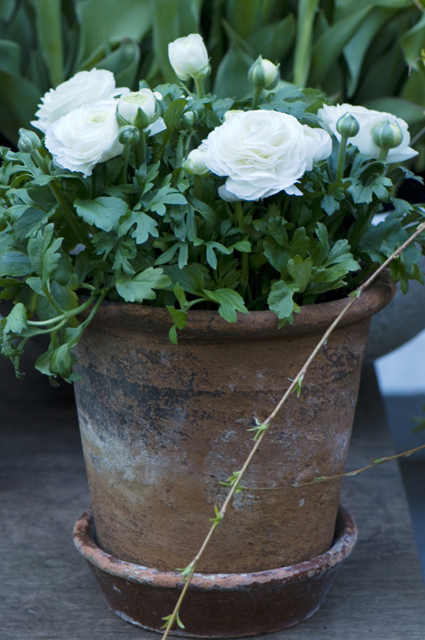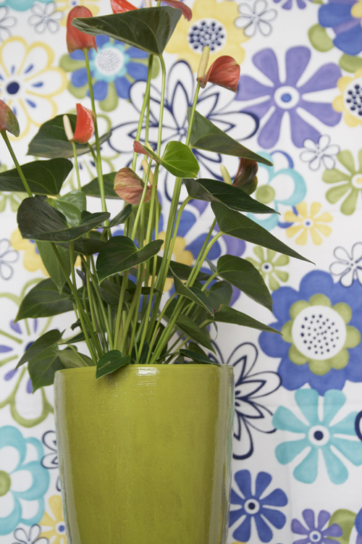
Månadens blomma mars 2009
Mars representeras av två helt olika, men lika inbjudande karaktärer. Rosenkalla är en stolt och elegant solitär medan ranunkeln lockar till färgstarka och fantasifulla arrangemang.

Rosenkalla, Anthurium Andraeanum-Gruppen, är en krukväxt som utstrålar passion och elegans. Bladen är blanka och mörkt gröna med skarpt skurna kanter, högbladen gnistrar i olika röda nyanser, rosa, lila eller vitt och som pricken över i ståtar blomkolven i en annan färg eller nyans än högbladet. Rosenkallan fyller sannerligen sin plats och kräver egentligen bara en passande kruka, gärna med lite höjd, för att komma bäst till sin rätt. Rumstemperatur och regelbunden vattning är rosenkallans rätta element.

Bukettranunkel, Ranunculus asiaticus, är en av vårens fröjder både som hållbar snittblomma och som krukväxt. Färgrikedomen i pastell är i det närmaste berusande efter vinterns gråbruna toner. Blommorna är fylliga, romantiska och mjukt bollformade. Låt fantasin flöda med ranunkler i vårbuketten eller ta in dessa ljuvliga knölar i kruka. Kan också planteras ut i trädgården eller stå på trappan eller altanen i kruka när risken för frostnätter är över.

Se bifogat dokument för utförligare information och inspiration.
För publicering i mars månad.

